Рабочая тетрадь №2. Часть 3
Обогащение данных Компонент Слияние
Компонент Слияние позволяет дополнить основной набор данных полями из присоединяемого набора. Слияние осуществляется с помощью связей, которые создаются между ключевыми полями входных наборов.
В компоненте доступны 5 операций слияния:
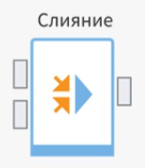
- Внутреннее соединение
- Левое соединение
- Правое соединение
- Полное соединение
- Разность
Практическое задание №4
Рассмотрим указанные операции. Для этого нам понадобятся наборы данных
sales.lgd и plan.lgd.
Создадим в Loginom новый пакет. Импортируем указанные наборы данных.
Файл sales.lgd содержит информацию о продажах строительных товаров за некоторый период времени в разных городах.
Сгруппируем продажи (Сумма с учетом скидки) по городам.
Мы получили набор из 73 городов, в которых произошли продажи.
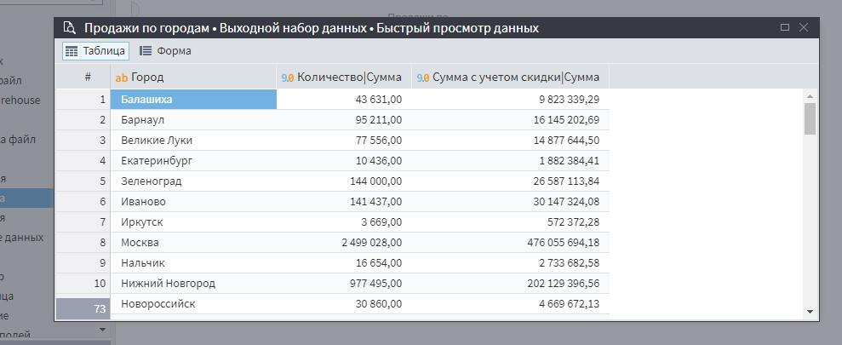

Файл plan.lgd содержит информацию о плане продаж (суммы) по городам.
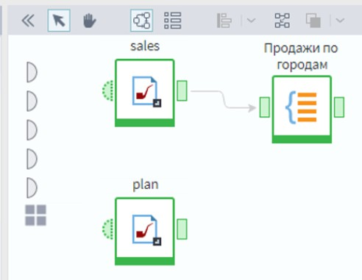
Пусть нам необходимо для дальнейшего анализа иметь в одном наборе данных суммы прошлых продаж и план продаж. Отметим, что план содержит только 63 города, то есть их меньше, чем городов, по которым были продажи.
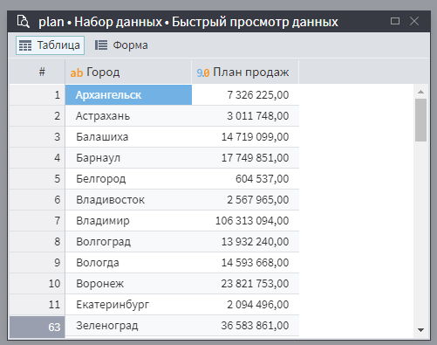
Перенесем в область построения компонент Слияние.
Он имеет два входных порта; Главная таблица и Присоединяемая таблица и только один выходной порт. Результат обработки будет зависеть от выбранного типа операции слияния.

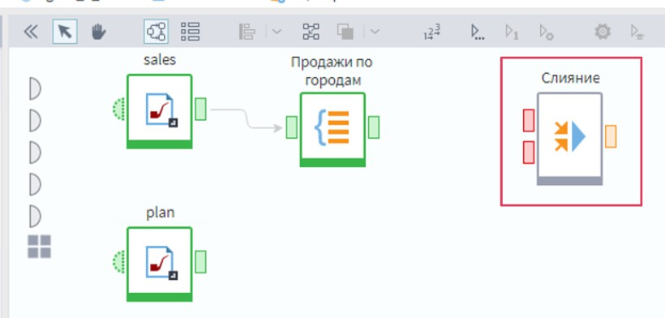
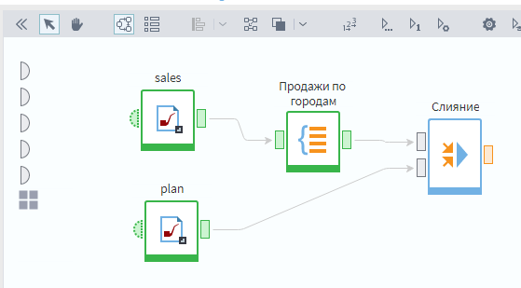
Подадим на порт Главная таблица данные с узла группировки Продажи по городам, а на порт Присоединяемая таблица данные набора plan.lgd и перейдем в настройку узла.
Для начала необходимо определиться с типом операции слияния. По умолчанию указан тип Левое соединение.
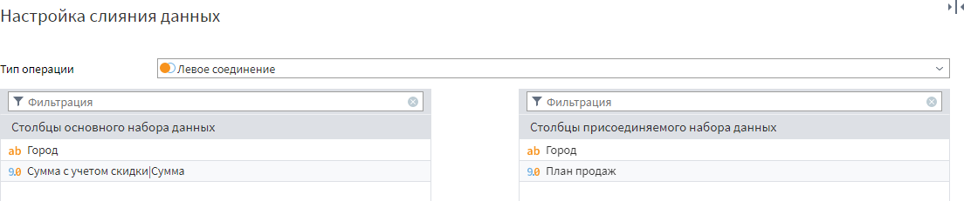
Раскроем список типов операций.
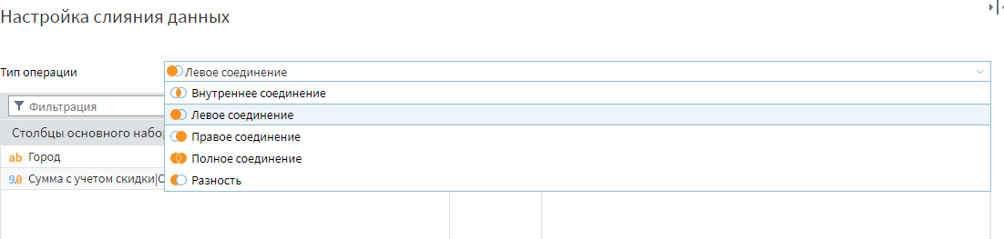

Вариантов слияния пять.
- Выберем Внутреннее соединение.
Основную часть окна настройки занимает область сопоставления полей. Она содержит два списка: Столбцы основного набора данных и Столбцы присоединяемого набора данных. Здесь создается связь между наборами: каким полям из главной таблицы соответствуют поля присоединяемой.
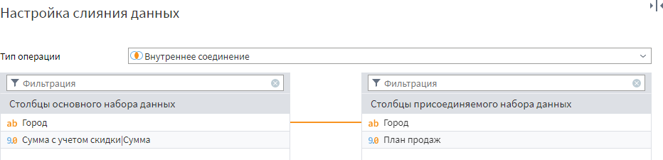
Для связи необходимо с помощью механизма Drag&Drop перетащить поле из одного списка на поле, с которым его нужно связать, из другого списка. Связывание допускается только для полей с одинаковыми типами данных.
Создадим связь, как показано на рисунке, и перейдем к просмотру результата.
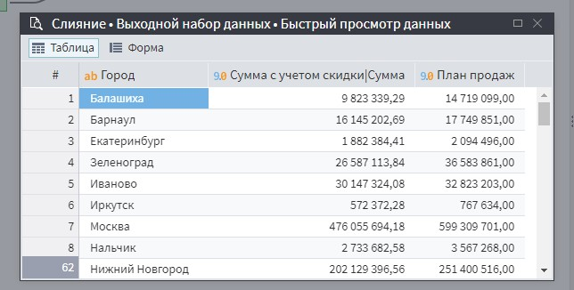
На выходе мы получили набор данных с новым полем План продаж. В наборе содержатся только те записи, которые присутствовали в обоих входных наборах, это 62 города.
Добавим еще один узел слияния и создадим такие же связи с его портами.

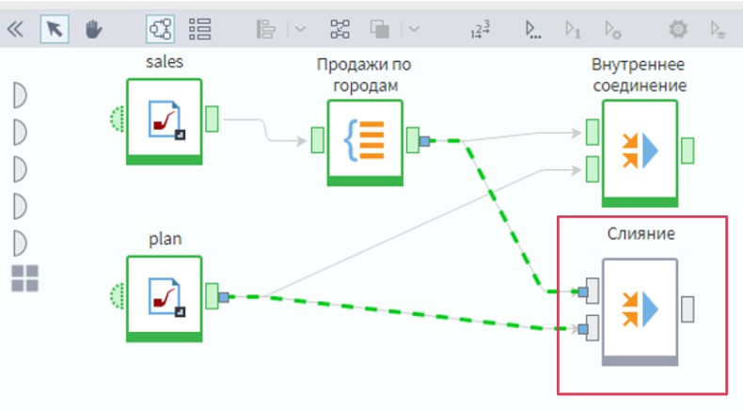
- В настройках оставим значение по умолчанию – Левое соединение, – связи между полями будут такие же, как и в предыдущем узле.
Дополнительно установим флаг Добавлять присоединяемые ключевые поля. Это позволит на выходе узла видеть оба ключевых поля Город: и из главной таблицы, и из присоединяемой.
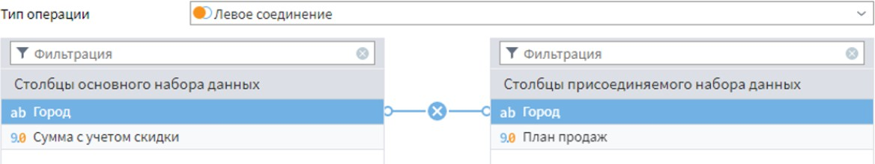
Если флаг не устанавливать, на выходе будет только поле главной таблицы, как в предыдущем узле.
В результате мы получили 73 записи по всем городам, которые содержались в наборе с продажами.
Если для города не нашлось записи в файле plan.lgd, для него указаны пустые значения (null) в полях Город и План продаж из присоединяемого набора.

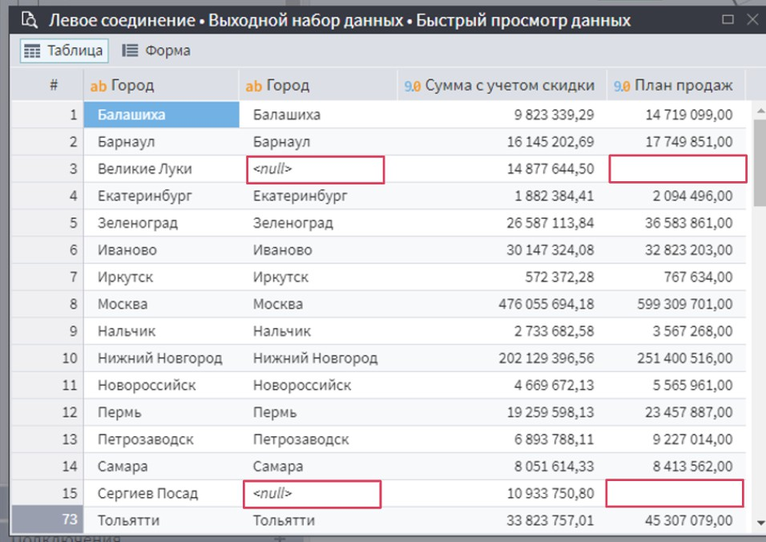

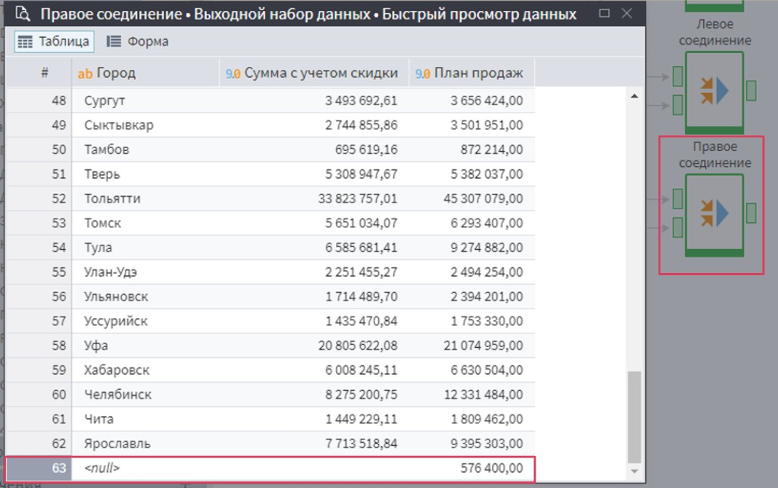
- Если выбрать Правое соединение, мы получим 63 записи, как в наборе plan.lgd (здесь и далее флаг Добавлять присоединяемые ключевые поля устанавливать не будем).
Однако в записях из этого набора, для которых город отсутствует в таблице

продаж, поля Город и Сумма с учетом скидки будут пусты, это связано с тем, что главной в слиянии является таблица по продажам, и значения этих полей берутся из нее. Поэтому при проведении слияния важно правильно определить главную таблицу.
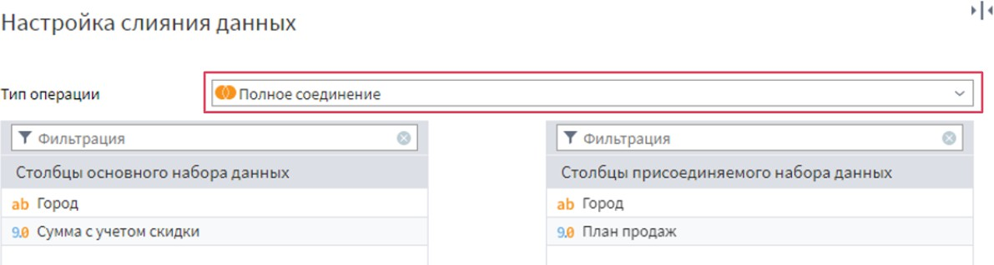
- Теперь рассмотрим Полное соединение. Оно позволяет соединить каждую строку одной таблицы с каждой строкой второй таблицы, давая в результате все возможные сочетания строк. Это может понадобиться, например, в случае необходимости сравнить каждую строку одного набора с каждой строкой другого с помощью расстояния Левенштейна между строками.
В полном соединении допускается не создавать ни одной связи. Тогда на выходе мы получим все поля из обеих таблиц независимо от того, установлен ли флаг, – так как ключевые поля не выбраны. Перейдем к просмотру результата.

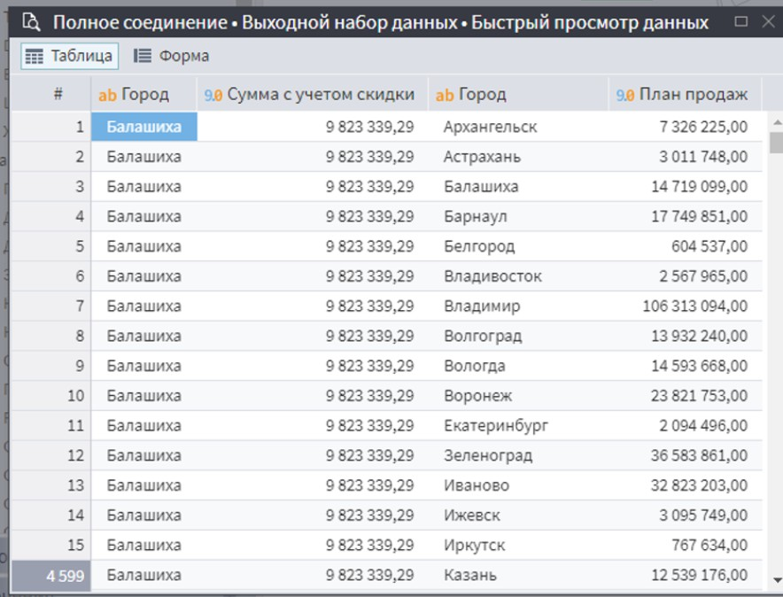
Мы получили 4 599 записей. Каждая запись таблицы с продажами повторяется 63
раза, так как к ней добавилась каждая запись из набора с планом продаж.
- Последняя операция, которая доступна в узле, Разность. При ее использовании мы получаем на выходе только записи главной таблицы, для которых не нашлось соответствий по ключевым полям в присоединяемой таблице.
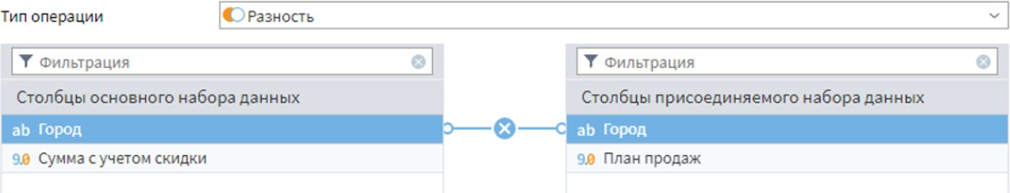
В нашем случае таких записей 11. Для этих городов план продаж не был сформирован.

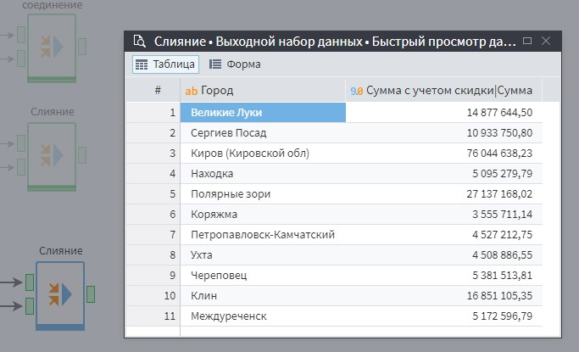

Компонент соединение
Перейдем к рассмотрению следующего компонента – Соединение.
С его помощью один набор данных можно дополнить полями из других наборов, либо переменными.
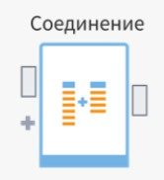
В отличие от слияния, здесь нет ключевых полей. К каждой записи главного набора присоединяются записи из дополнительных наборов с тем же порядковым номером, то есть первая запись соединяется с первой, вторая со второй и так далее.

Кейсы использования: добавление позиций в рейтинге.
С помощью компонента Соединение возможно, к примеру, добавить в набор данных поле с позициями объектов в рейтинге. Например, в ежемесячном рейтинге по продажам сети магазинов достаточно будет отсортировать магазины по убыванию

суммы продаж, после чего можно добавить поле с позициями.
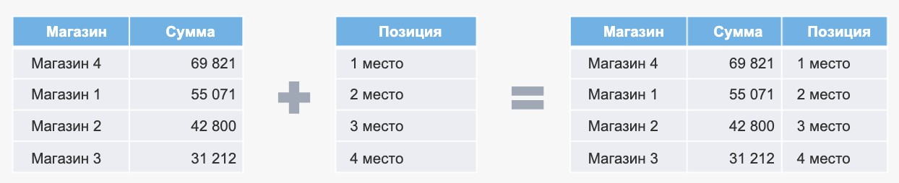
Кейсы использования: добавление одного значения.
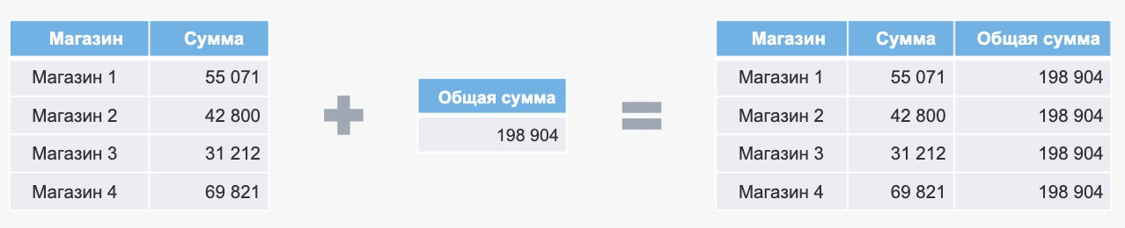
Еще один, наиболее распространенный случай использования Соединения, – необходимость добавить в набор данных поле с каким-либо определенным значением. Это значение может содержаться как в таблице, так и в переменных.

Практическое задание №5
Рассмотрим данную ситуацию на примере. Для этого снова используем набор данных sales.lgd.
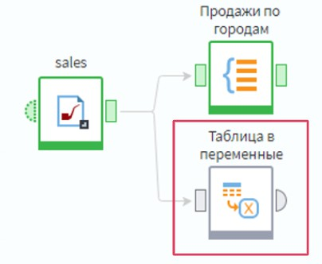
В новом модуле импортируем указанный набор и сгруппируем продажи но городам. Пусть мы хотим добавить к получившемуся набору столбец, содержащий общую сумму продаж по всем городам. Добавим в сценарий узел Таблица в переменные, чтобы получить эту сумму.
В узле выполним настройку, как показано рисунке.

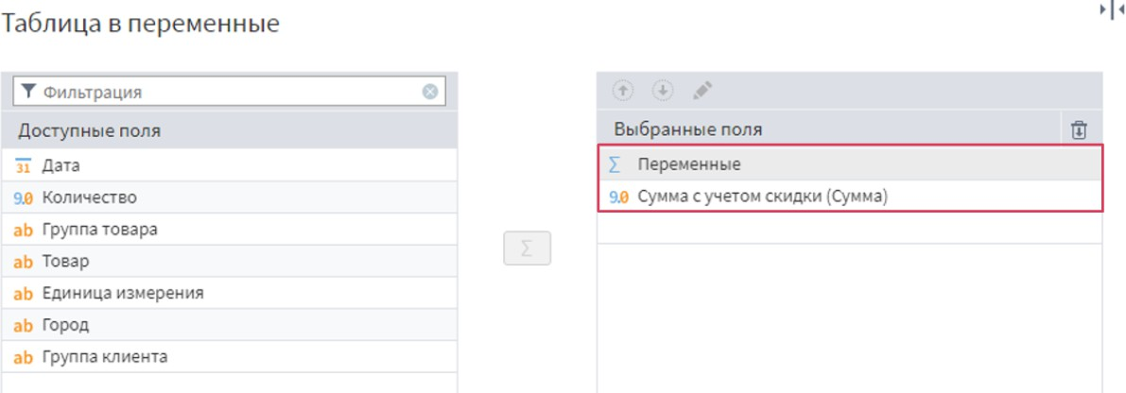
На выходе получили переменную, которая содержит искомое значение.
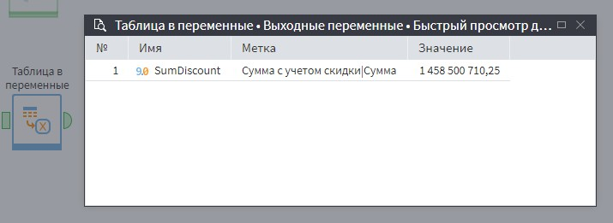
Теперь добавим в область построения узел Соединение. По умолчанию он имеет всего один порт Главная таблица. Дополнительные порты нам необходимо добавить самостоятельно. Это связано с тем, что они могут быть двух типов: Набор данных и Переменные.
Нажмем кнопку Добавить еще один порт.
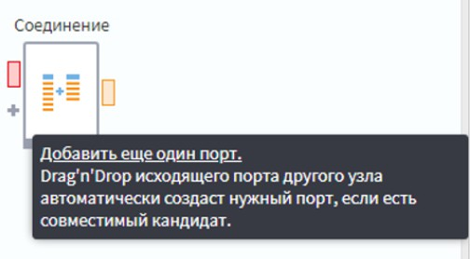
Выберем вариант Переменные.

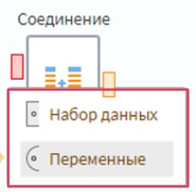
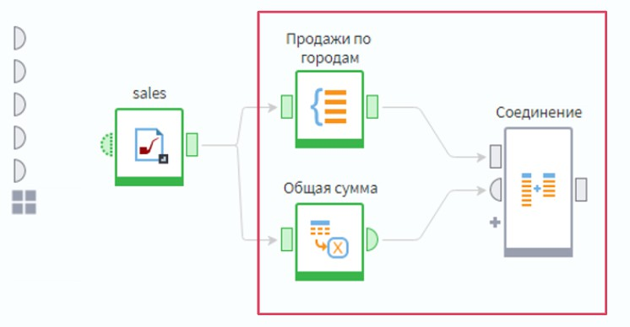
Теперь мы можем подать на порты соответствующие данные. Можно добавить любое количество дополнительных портов. Кроме указанного способа это можно сделать, протянув к кнопке Добавить еще один порт связь от выходного порта другого узла
Рассмотрим параметры окна настройки узла Соединение.
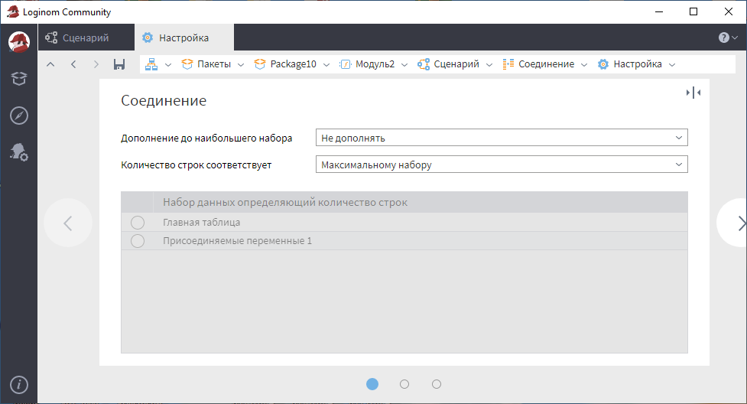

В поданных на вход узла наборах данных может быть разное количество строк. Данный параметр определяет, каким образом меньший набор будет дополняться до большего:
- Не дополнять – меньший набор будет дополнен до большего пустыми значениями.
- Повторять набор данных – значения в полях меньшего набора будут повторяться: после последней строки поля снова будет идти первая, затем вторая и так далее.
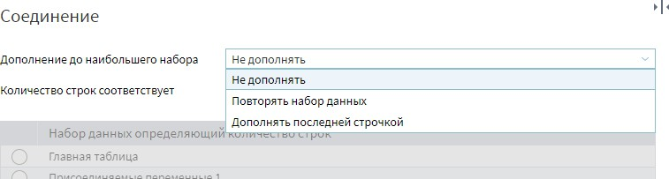
- Дополнять последней строчкой – значение из последней записи добавляемого поля меньшего набора заполнит все недостающие строки.
Следующий параметр позволяет выбрать, какому из входных наборов будет соответствовать количество строк:
  - Максимальному набору – значение по умолчанию.
  - Минимальному набору.
  - Определяется набором – при выборе данного варианта станет активна серая область ниже, где можно будет выбрать любой из поданных на вход узла наборов данных.
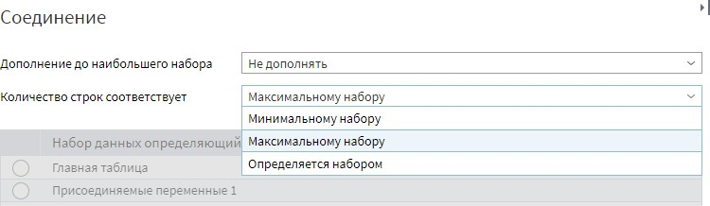
Добавим в главную таблицу столбец со значением переменной. Выберем параметры, как показано на рисунке и перейдем к просмотру результата:

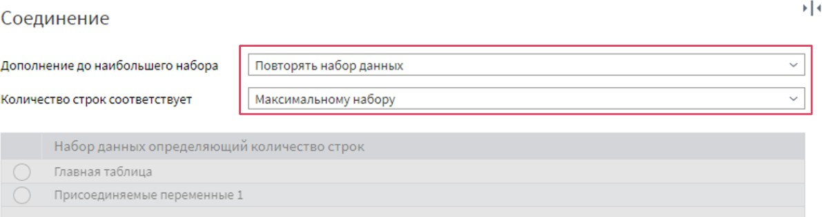
К нашему набору по продажам добавилось еще одно поле — Общая сумма, —
которое содержит значение одноименной переменной
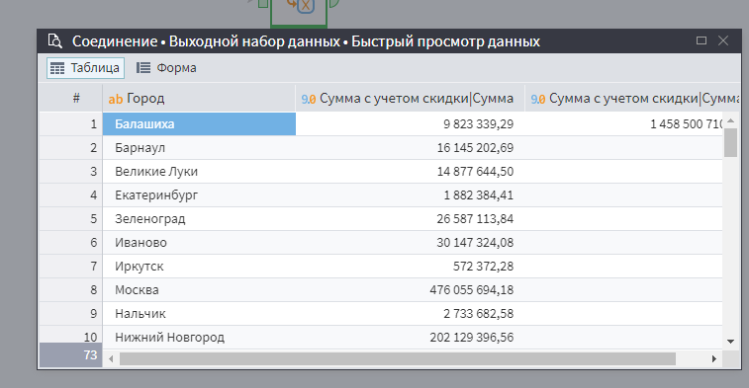

Компонент Дополнение данных
Компонент позволяет обогатить данные путем присоединения к главной таблице полей из других таблиц по принципу левого соединения.
Как и в слиянии, здесь используются связи по ключевым полям, но число присоединяемых таблиц не ограничено.
Практическое задание №6
Рассмотрим пример обогащения набора данных из нескольких справочников. Нам понадобятся наборы sales_november.lgd, goods.lgd, suppliers.lgd, warehouses.lgd (прилагаются к практикуму).
Импортируем перечисленные наборы.

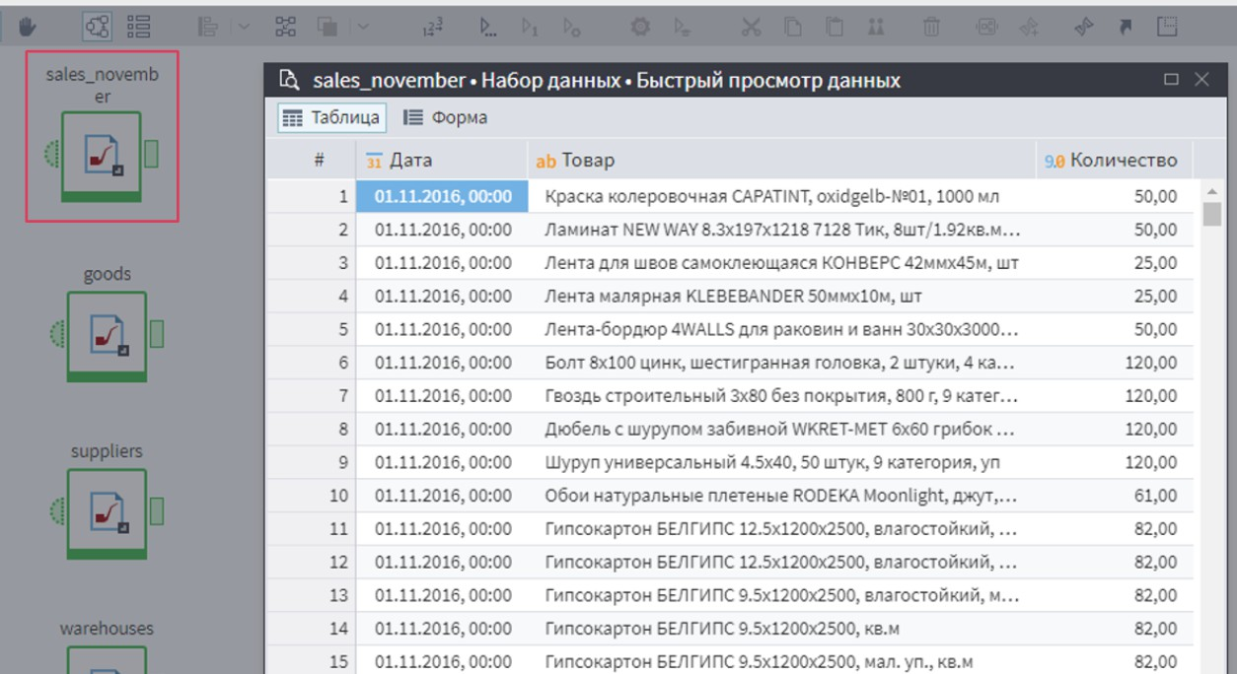
Набор sales_november.lgd содержит данные о продажах строительных товаров за ноябрь с указанием даты продажи и количества проданного товара. Пусть мы хотим, добавить к этим данным информацию о группах товаров, их остатках на складе и поставщиках.
В наборе goods.lgd хранится полный список товаров с указанием групп, к которым они относятся.
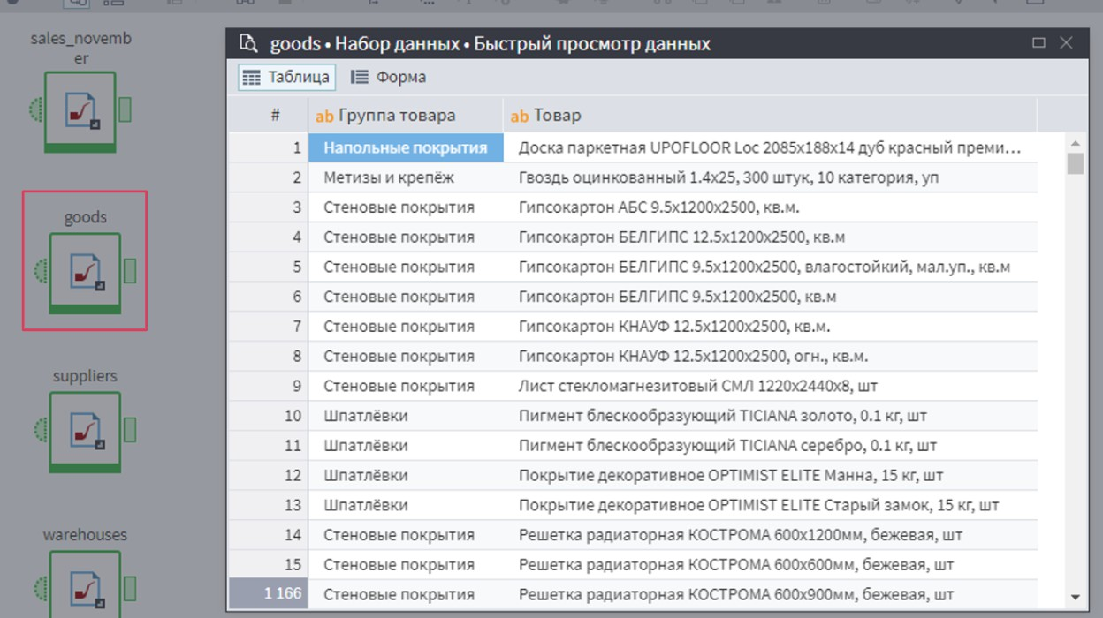

Набор suppliers.lgd содержит список товаров с указанием поставщика.
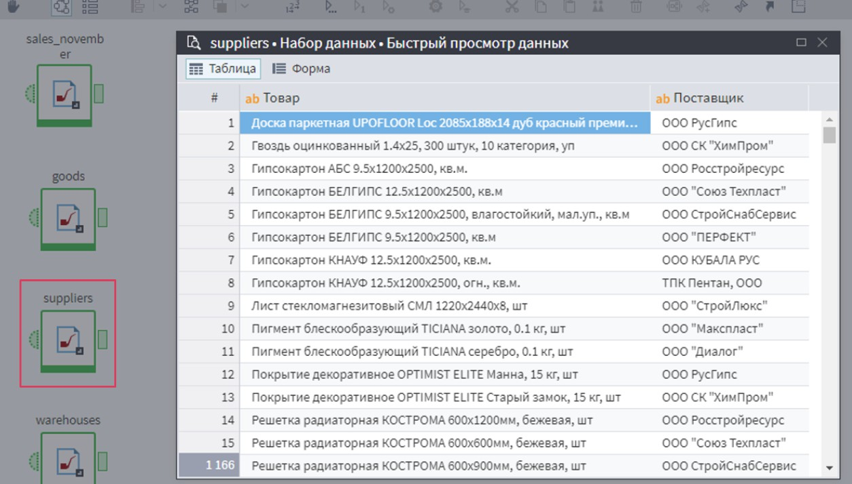
Последний набор – warehouses.lgd – содержит информацию о складе, на котором находятся товары, и остатках на 1 ноября 2016 года.
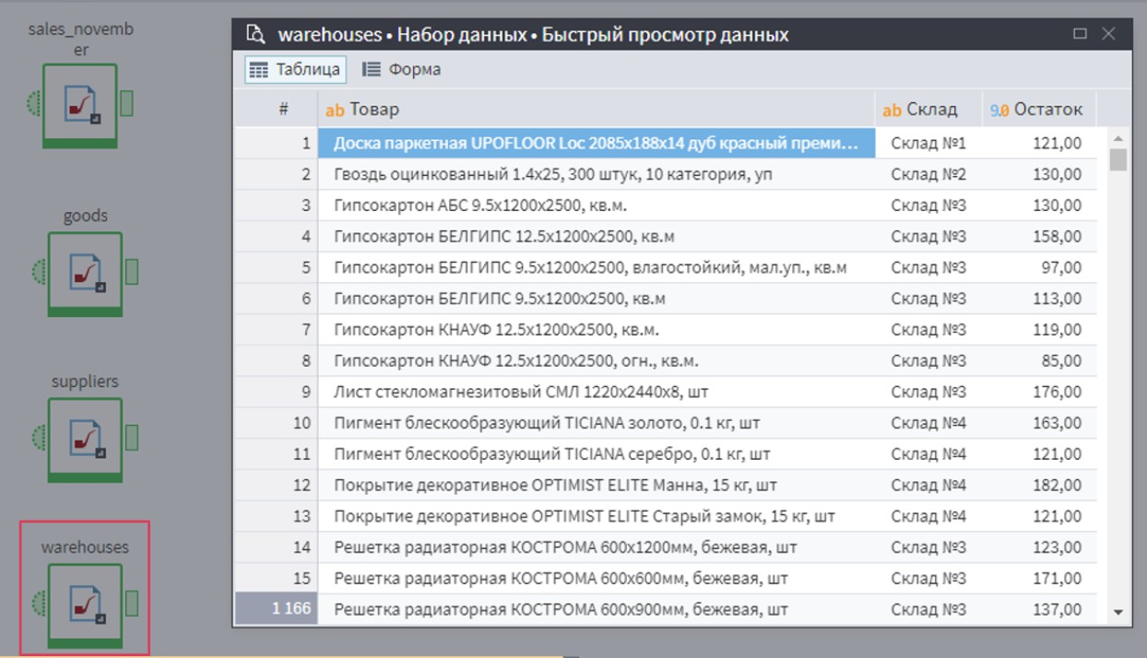
Добавим в область построения узел Дополнение данных.

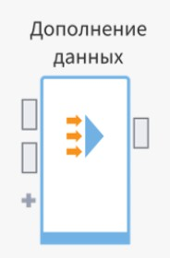
По умолчанию он имеет два входных порта.
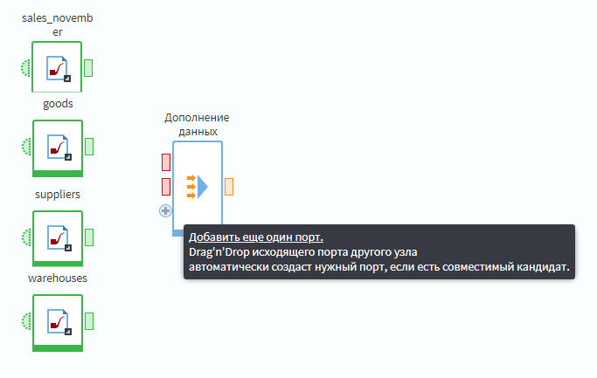
Для того чтобы добавить дополнительные порты, можно нажать кнопку Добавить еще один порт или протянуть к этой кнопке связь от выходного порта другого узла.
Подадим на входы все наши наборы данных.
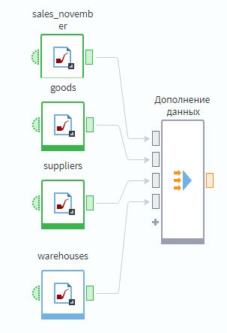

Для удобства переименуем порты и перейдем в настройку узла.
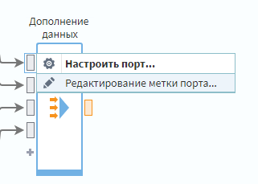
Основную часть окна занимает Область настройки ключевых полей. Здесь необходимо напротив ключевого поля главной таблицы выставить флаг в столбце каждой присоединяемой таблицы. Поставим флаг для таблицы Товары напротив поля Товар главной таблицы.
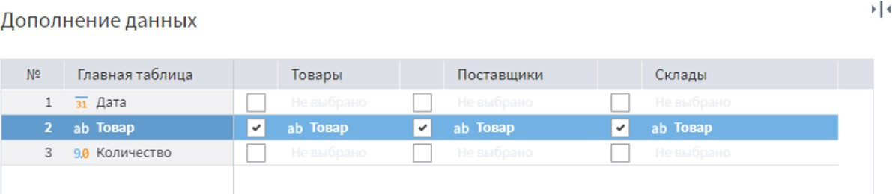
Стал активен список доступных полей набора данных Товары Доступны поля с таким же типом данных. Автоматически установилась связь по полю Товар.
Значок фильтрации включен по умолчанию и означает, что в списке доступны только те поля, которые еще не связаны с ключевыми полями главной таблицы. Если выключить фильтрацию, в списке будут отображаться все поля, совместимые по типу данных
В нижней части окна доступен флаг Использовать префиксы. Если его включить, именам и меткам полей, взятых из присоединяемых таблиц, на выходе будут добавлены префиксы, указанные, соответственно, в параметрах Префикс имени и Префикс метки.
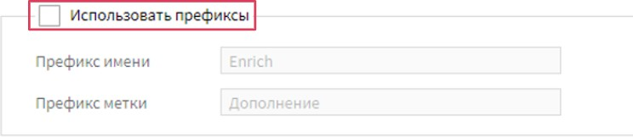

Проставим соответствия для остальных наборов и посмотрим на результат.
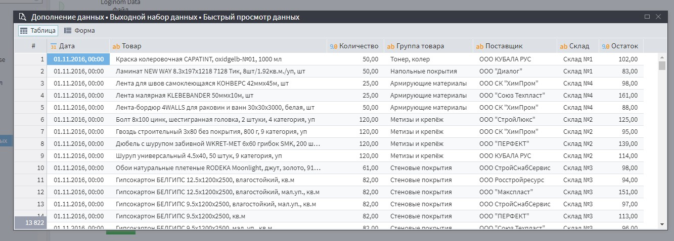
На выходе получили все тот же список продаж за ноябрь 2016, к которому добавилась информация из выбранных полей. Таким образом можно с помощью одного узла легко собрать в один набор информацию из разных таблиц.

Компонент Объединение
С помощью трех рассмотренных выше компонентов можно дополнять набор данных полями из других наборов. Компонент Объединение позволяет дополнить набор, поданный на порт Главная таблица, записями из присоединяемых наборов.
Практическое задание №7
Для рассмотрения работы компонента нам понадобятся наборы данных sales.lgd
и sales_december.lgd.
Импортируем указанные наборы.
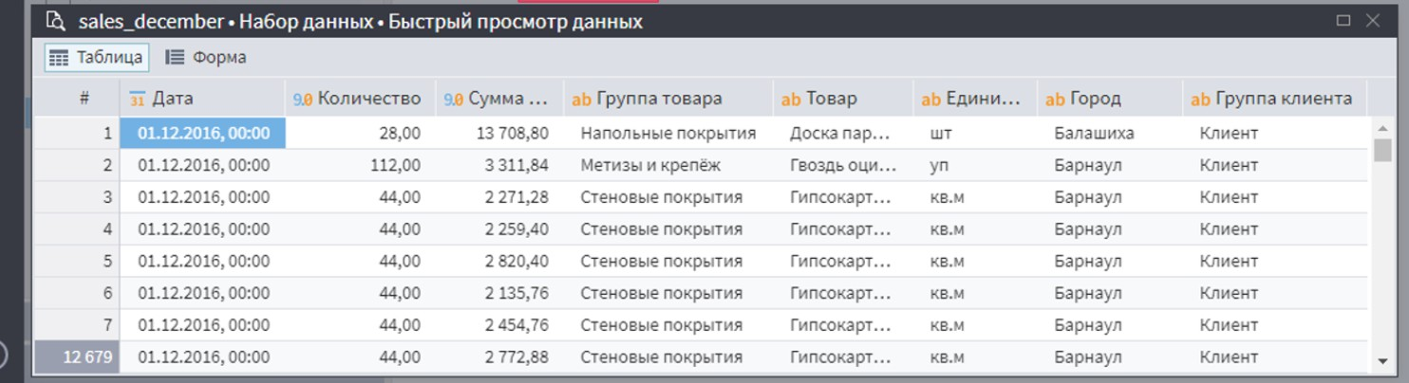
Набор sales_december.lgd содержит такие же данные по продажам, что и sales.lgd, но за декабрь 2016-го года. Задача состоит в том, чтобы добавить к данным по продажам за несколько месяцев декабрьские продажи.
Создадим узел Объединение и подадим на его порты наши наборы, как показано

на рисунке.
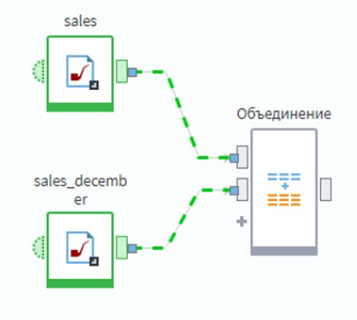
При необходимости у узла можно добавить любое количество портов.
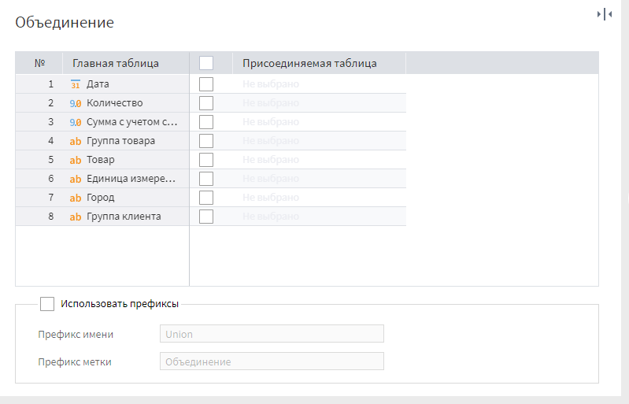
Настройка узла похожа на настройку Дополнения данных. Здесь также необходимо проставить флаги напротив полей главной таблицы, которым соответствуют поля присоединяемых. Однако в данном случае мы дополняем основной набор записями из присоединяемого, поэтому соответствия необходимо проставить для всех возможных полей.
Если в присоединяемой таблице есть поля, для которых в главной отсутствует

(или не проставлено) соответствие, они добавятся в выходной набор в качестве отдельных полей. Для них можно использовать префиксы.
В нашем случае все поля присоединяемой таблицы аналогичны полям главной.
При проставлении соответствий необходимо помнить, что сопоставить можно только поля с одинаковым типом данных
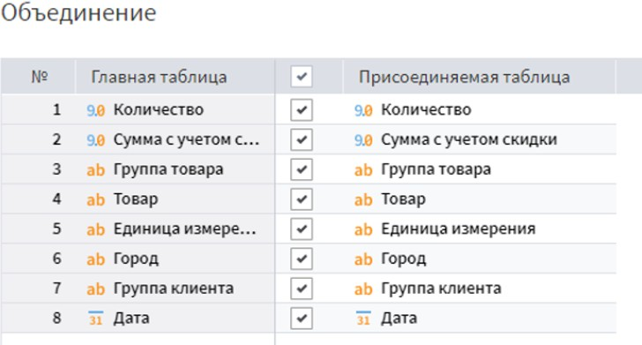
На выходе мы получаем набор данных с такими же полями, как и в главной таблице, но с большим количеством строк: 111150.
